Муниципальное дошкольное образовательное учреждение детский сад №6

ТВОРЧЕСКИЙ МАСТЕР-КЛАСС С ДЕТЬМИ
СРЕДНЕЙ ГРУППЫ

«ЦВЕТОК ДЛЯ МАМЫ»

Выполнила:
воспитатель Воробьева О.В.

Для изготовления цветка нам понадобится:
1 .Зеленая и желтая бумага для принтера
2.Ножницы
3.Зеленая лента
4.Деревянные палочки
5 .Клей карандаш
6 .Шаблоны листочка и лепестка
7.Бумажная одноразовая форма для кексов

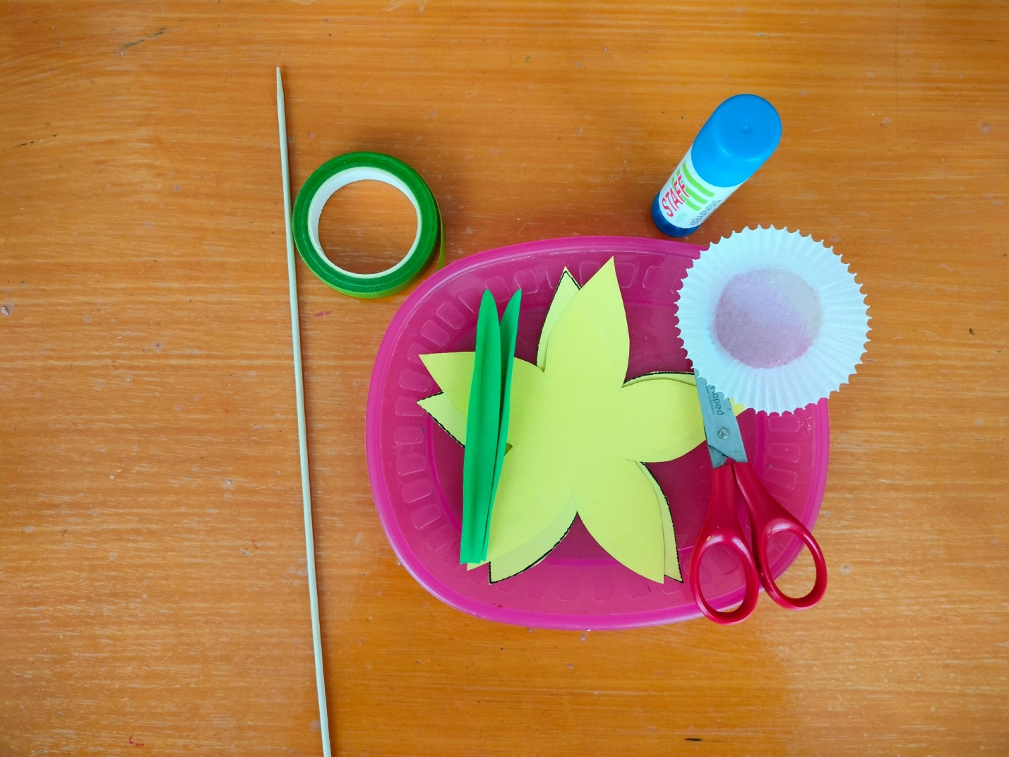

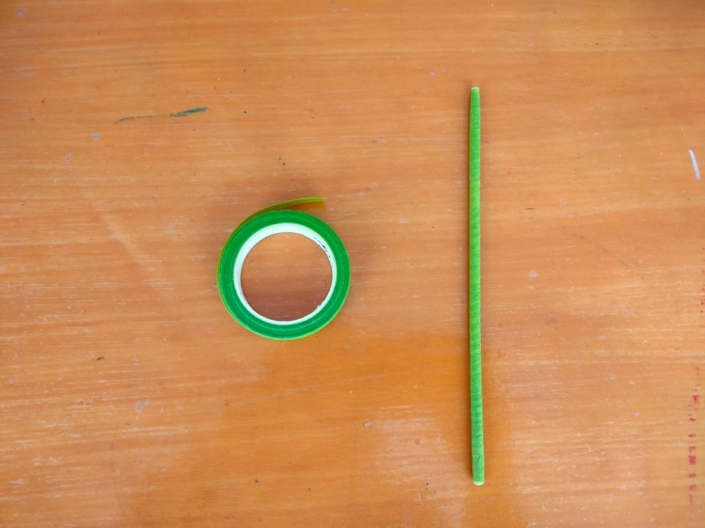
Наматываем палочку зеленой лентой

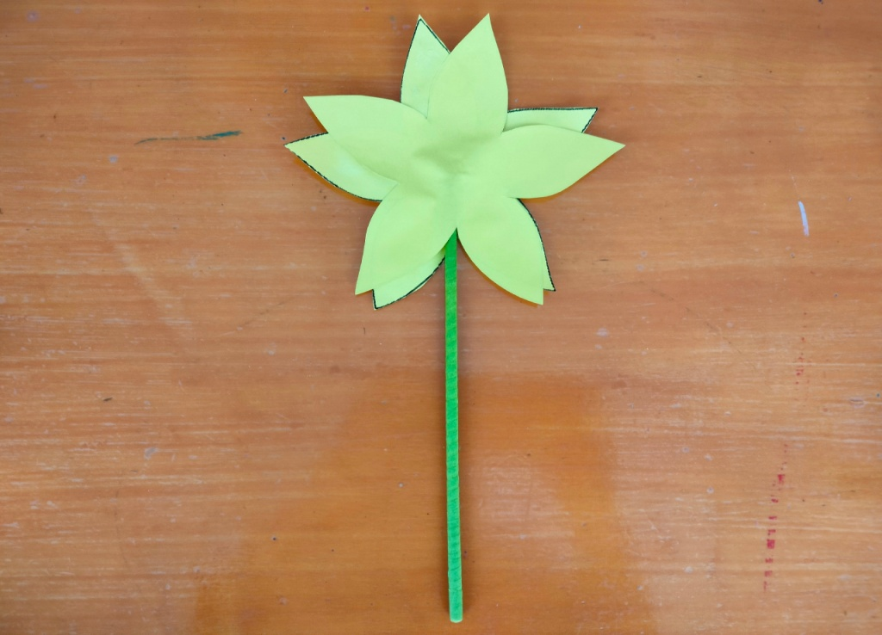
Затем берем одну часть цветка, намазываем клеем середину, кладем палочку и сверху приклеиваем еще одну часть цветка.

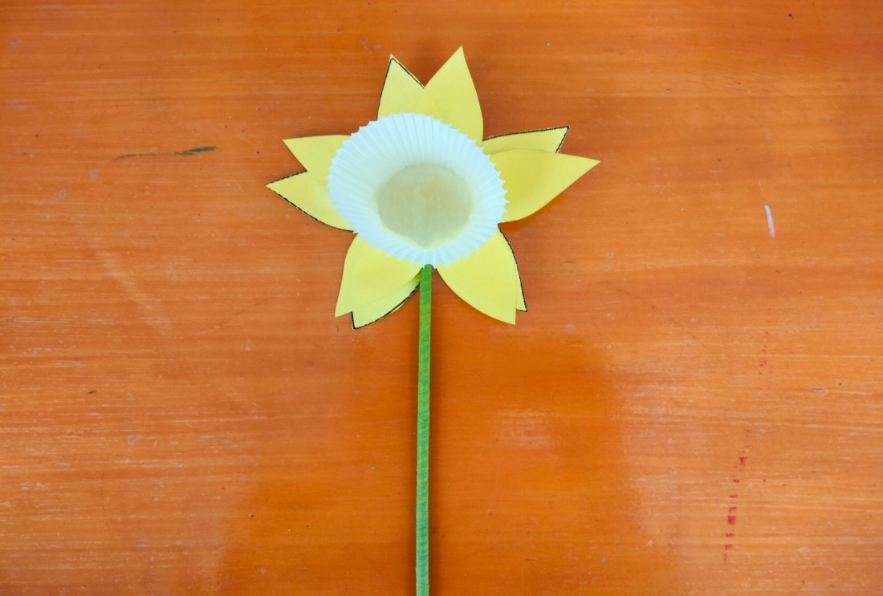
Далее намазываем клеем середину бумажной основы для кексов и приклеиваем на цветок.
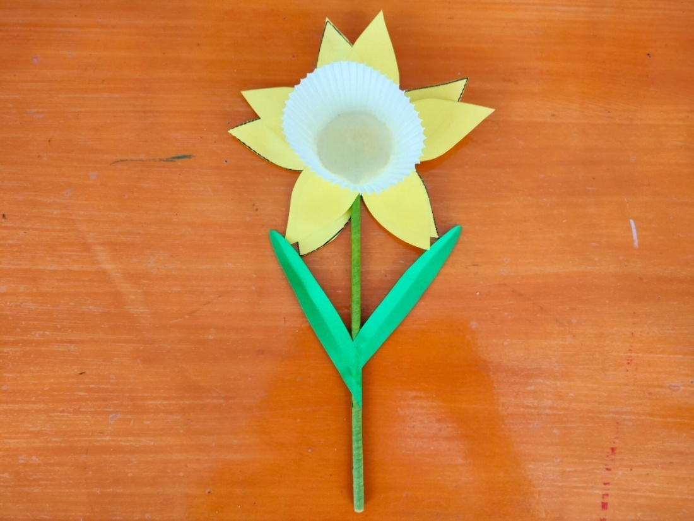
Приклеиваем лепестки и цветок наш готов.

